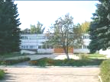
№ 7
Февраль
2010 год

Орган печати МОУ Маливской средней общеобразовательной школы
Газета выходит один раз в месяц Тираж: 20 экземпляров

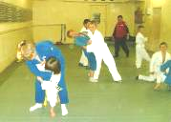
Спортивные успехи
21 февраля в д.Зарудня проводилось Первенство Коломенского района по самбо среди юношей и девушек, посвященное Дню защитника Отечества. Ученики нашей школы под руководством своих наставников Кондрашкиных Л.Ф. и С. А. добыли награды разного достоинства. Золото у Кондрашкиной Т., Самсоновой А., Борискина А., Кучменко И.; серебро завоевали Чижов С., Кулаков М., Рогова Е., а бронза у Шевченко т., Размочаева М., Деревякиной В., Юдиной М., Кудимова В.
Поздравляем ребят и их тренеров с победой!!!

Экскурсионные новости
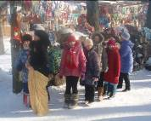
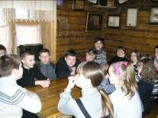
В феврале ученики 6 класса отпраздновали Масленицу, как это делали наши бабушки и дедушки, как встречали весну в старые времена на Руси. Ребята окунулись в жизнь и быть старины русской. А помогли им в этом сотрудники Школы ремесел, которые интересно и увлекательно рассказывали о традициях, культуре, жизни наших предков. Поведали об истории кукол на Руси. Оказывается, первые куклы - это обереги, которые защищали от дурного глаза, от нечистой силы, а только потом, намного позднее, стали привычными игрушками для детей. Каждая кукла имела свое значение, изготавливалась и дарилась при определенных событиях в жизни.
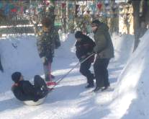
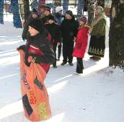
Ребята посидели и за деревянным столом в русской избе, где рассказали им о том, как жили наши предки, для чего и как использовалась каждая вещичка в доме, какую роль играла русская печь в жизни каждой семьи. Также поведали ребятам о исконно русской традиции – гостеприимстве. Гостю – почет, хозяину – честь.
Не забыли ребята и об играх. Какая же Масленица без удалого веселья и забавы? Под задорную и веселую музыку наши шестиклашки играли, плясали, водили хороводы, а под конец игр, по традиции праздника, участвовали в сожжении чучела.
Стр.1 22Стр.122222212222
Одно жаль – не угостили блинами!
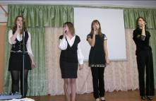
Гости школы

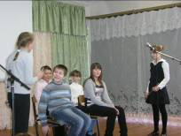
6 февраля в нашей школе проводился традиционный Вечер встречи выпускников Маливской школы. В этом году на встречу собралось огромное количество одноклассников – в актовом зале «яблоку негде было упасть». У школьных артистов был полный аншлаг. Ребята постарались показать все самые лучшие свои выступления, номера. Звучали со сцены песни, стихи, были показаны сценки в исполнении учеников нашей школы. Проведена была экскурсия в школьный музей. На сцену приглашались юбилейные выпуски. Многие из гостей не встречались с окончания школы много лет. Со сцены в адрес учителей звучали теплые и искренние слова благодарности. Свой юбилейный выпуск в этом году отмечали и некоторые наши учителя – выпускники Маливской школы. Это Петрухина В.В. и Веркин А.А., Михеева О.Н. и Левина И.В.


День Профилактики

18 февраля в школе проводился День Профилактики вредных привычек.
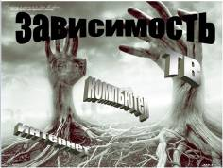
Нас посетили гости из медико-просветительского православного центра «Жизнь» и студенты медицинского колледжа Коломны, бывшие ученики нашей школы, которые рассказали ученикам 8-11 классов о вреде курения, влиянии никотина и других вредных веществ, содержащихся в сигаретном дыме, на организм, особенно молодой. А для учеников 6 класса проводилась беседа «Компьютерная зависимость», где ребята вместе с лектором обсуждали роль компьютера и его влияние на их жизнь.
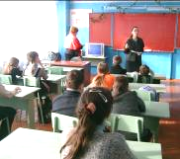
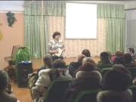
Вечером состоялось общешкольное родительское собрание, где выступал с лекцией лектор медико-просветительского центра «Жизнь» и рассказывал о влиянии на воспитание ребенка телевидения, и конкретно, продукции киноиндустрии.

Стр.2 22Стр.122222212222

Школьная жизнь
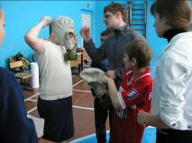
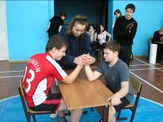
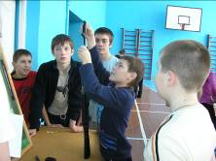
В нашей школе в преддверии мужского праздника 23 февраля были проведены соревнования «А ну-ка мальчики!» для мальчиков 5-7 классов и «А ну-ка, парни!» для ребят 8-11 классов. В конкурсной программе были соревнования по армрестлингу, спортивной эстафете, лазанию по канату, петушиные бои, подтягивание и поднятие гири. Особенно понравилось мальчишкам задание – разобрать и собрать автомат. Среди 5-7 классов победа досталась команде 6 класса, а 8- 11 классов команде 10 класса.


Праздники России
Знаете ли вы, почему именно 23 февраля называют Днем защитников Отечества?
Празднику уже более 90 лет. В ознаменование победы над немецкими захватчиками под Нарвой и Псковом в I Мировую войну 23 февраля 1918 года был издан декрет о праздновании Дня Красной Армии, впоследствии он был переименован в День Советской Армии и Военно-Морского Флота. В настоящее время уже несколько лет он празднуется как День защитника Отечества. Издавна в России профессия военного была одной из самых уважаемых и почётных. Служить Отечеству − это оберегать мирную жизнь нашего народа, это хранить честь и достоинство своей Родины.
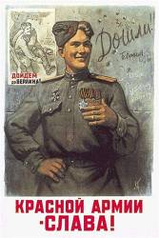
Слово «армия» происходит от латинского слова «armo» − «вооружаю». Но не только оружием сильна армия, она сильна стойкостью и храбростью своих солдат. Советская Армия в 1945 году разгромила войска Гитлера и освободила Европу от фашистских захватчиков. А в мирное время наша армия охраняет десятки тысяч километров сухопутных, воздушных и водных границ России. И всегда руководствуется лучшими военными традициями наших предков.
Славные победы Александра Невского и Дмитрия Донского, Козьмы Минина и Дмитрия Пожарского, Александра Суворова и Михаила Кутузова, Георгия Жукова и Константина Рокоссовского вдохновляют на подвиги нынешних солдат, учат любви к Родине. В замечательном фильме «Офицеры» один из главных героев говорит: «Есть такая профессия − Родину защищать!»
Мы поздравляем наших мальчиков и учителей-мужчин с Днем защитников Отечества!
Желаем всем вам быть сильными, смелыми, храбрыми, защищать слабых, стать достойными представителями нашей Родины.
Стр.3 22Стр.122222212222
Азбука безопасности
- Вид городского общественного транспорта.
- Пересечение двух дорог.
- Проезжая часть.
- Часть улицы, предназначенная для движения пешеходов.
- Документ, устанавливающий единый порядок дорожного движения.
- Человек, управляющий транспортным средством.
- Место, обозначенное для пересечения пешеходами проезжей части.
- Устройство, регулирующее передвижение транспорта и пешеходов по перекрёстку.
- Место, оборудованное для посадки и высадки пассажиров общественного транспорта.
- Вид транспорта, к которому относятся автобусы, такси, трамваи, метро.
- ДТП, создающее угрозу жизни и здоровью людей, повреждению или уничтожению технических средств.
- Специальный символ, носитель информации для водителей и пешеходов.
Ключевое слово: Должностное лицо, управляющее движением транспортных средств и пешеходов по переходу.

Вас спешим поздравить
Всех учеников и учителей нашей школы, рожденных в феврале, поздравляем с Днем рождения. Наши искренние поздравления для Монаховой И.С., Деевой Е.К., Старостина Л.И., Кондаковой С., Новикова Д., Тратикова А., Томилина Д., Мысова А., Новожиловой Д., Семаевой А., Кочеряевой А., Кондрашкина Т., Моргуновой В., Евстратовой Т., Герасимова Е., Козыревой С., Шлепиной И., Щукиной С., Шабровой В.

Желаем счастья и везенья,
Во всем удачи, настроенья,
Любви, взаимности, тепла,
Чтоб рядом были лишь друзья,
Чтоб все желания сбывались
И все тревоги забывались!

Коллектив редакции



Над газетой работали: Нестерова А.А., Совет старшеклассников
Стр.4 22Стр.122222212222

